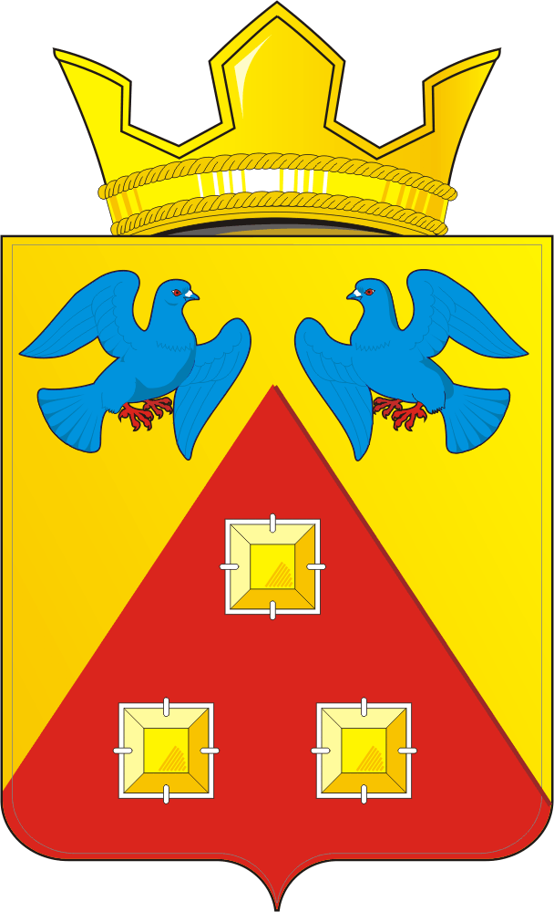
КОНТРОЛЬНО – СЧЕТНЫЙ ОРГАН
«СЧЕТНАЯ ПАЛАТА»
МУНИЦИПАЛЬНОГО ОБРАЗОВАНИЯ САРАКТАШСКИЙ ПОССОВЕТ САРАКТАШСКОГО РАЙОНА ОРЕНБУРГСКОЙ ОБЛАСТИ
462100, Оренбургская область, п.Саракташ, ул.Свердлова/Депутатская, 5/5, тел. (35333) 6-11-97 E-mail: lan-ksp@mail.ru
_____________________________________________

« 20 » мая 2024 г. № 2

ЗАКЛЮЧЕНИЕ
на проект решения Совета депутатов муниципального образования
Саракташский поссовет «О внесении изменений в решение Совета депутатов муниципального образования Саракташский поссовет от 15 декабря 2023 года №179 «О бюджете муниципального образования Саракташский поссовет на 2024 год и на плановый период 2025 и 2026 годов»

Заключение контрольно-счетного органа «Счетная палата» муниципального образования Саракташский поссовет (далее – Счетная палата) на проект решения Совета депутатов муниципального образования Саракташский поссовет «О внесении изменений в решение Совета депутатов муниципального образования Саракташский поссовет от 15 декабря 2023 года №179 «О бюджете муниципального образования Саракташский поссовет на 2024 год и на плановый период 2025 и 2026 годов» (далее – Проект решения) подготовлено в соответствии с требованиями Бюджетного кодекса Российской Федерации, Федерального закона от 07.02.2011 № 6-ФЗ «Об общих принципах организации деятельности контрольно-счетных органов субъектов Российской Федерации и муниципальных образований», Положения «О бюджетном процессе в муниципальном образовании Саракташский поссовет», утвержденного решением Совета депутатов муниципального образования Саракташский поссовет от 28.11.2016г. № 95, Положения о контрольно-счетном органе «Счетная палата» муниципального образования Саракташский поссовет Саракташского раона Оренбургской области», утвержденного решением Совета депутатов муниципального образования Саракташский поссовет от 29.10.2021г. №62.

- Общие положения

Проект решения Совета депутатов муниципального образования Саракташский поссовет «О внесении изменений в решение Совета депутатов муниципального образования Саракташский поссовет от 15 декабря 2023 года №179 «О бюджете муниципального образования Саракташский поссовет на 2024 и на плановый период 2025 и 2026 годов» (далее – проект решения), представлен на экспертизу в Контрольно-счетный орган «Счетная палата» муниципального образования Саракташский поссовет (далее - Счетная палата) 20 мая 2024 года.
Экспертиза проекта решения проведена в рамках предварительного внешнего
муниципального финансового контроля, направленного на профилактику и
предупреждение неэффективного, неправомерного использования муниципальных
финансов, по вопросам сбалансированности бюджета, обоснованности изменений
доходной и расходной частей.
С проектом представлена пояснительная записка, и приложения к проекту решения, соответствующие Бюджетному Кодексу.
Представленным проектом решения предлагается изменить основные характеристики бюджета муниципального образования Саракташский поссовет на 2024 год и плановый период 2025-2026годов, в том числе:
Таблица №1 (руб.)

Наименование  показателя | Утверждено решением о бюджете от 15.12.23г. №179 | Проект решения о внесении изменений в бюджет МО Саракташский поссовет на 2024 год и плановый период 2025-2026г. | Отклонение  (+,-)
Доходы бюджета | 147 658 295,00 | 149 187 795,00 | + 1 529 500,00
Расходы бюджета | 147 658 295,00 | 153 975 746,52 | + 6 317 451,52
Дефицит бюджета | 0,00 | 4 787 951,52 | + 4 787 951,52

- доходы бюджета на 2024 год увеличиваются на сумму 1 529 500,00 рублей или на 1,0% и составят 149 187 795,00 рублей.
- расходы бюджета на 2024 год увеличиваются на сумму 6 317 451,52 рублей или на 4,3% и составят 153 975 746,52 рублей.
- дефицит бюджета составит 4 787 951,52 рублей.
Основные характеристики бюджета планового периода 2025-2026 годов не корректируются.
Принцип сбалансированности бюджета при данных изменениях обеспечен.

Внесение изменений в решение о бюджете

Предлагаемые проектом решения изменения отражены в текстовой части и приложениях к проекту решения Совета депутатов муниципального образования Саракташский поссовет «О внесении изменений в решение Совета депутатов муниципального образования Саракташский поссовет от 15 декабря 2023 года №179 «О бюджете муниципального образования Саракташский поссовет на 2024 и на плановый период 2025 и 2026 годов».
Скорректирована текстовая часть решения о бюджете в части основных характеристик бюджета. Также внесены изменения в приложение №1 «Источники внутреннего финансирования дефицита местного бюджета на 2024 и плановый период 2025 и 2026 годов»; приложение №2 «Поступление доходов в бюджет поселения по кодам видов доходов, подвидов доходов на 2024 год и на плановый период 2025 и 2026 годов»; приложение №3 «Распределение бюджетных ассигнований бюджета поселения по разделам и подразделам классификации расходов бюджета на 2024 год и на плановый период 2025 и 2026 годов»; приложение №4 «Распределение бюджетных ассигнований бюджета поселения по разделам и подразделам, целевым статьям (муниципальным программам Саракташского поссовета и непрограммным направлениям деятельности), группам и подгруппам видов расходов классификации расходов на 2024 год и на плановый период 2025 и 2026 годов»; приложение №5 «Ведомственная структура расходов бюджета поселения на 2024 годи на плановый период 2025 и 2026 годов»; в приложение №6 «Распределение бюджетных ассигнований бюджета поселения по целевым статьям (муниципальным программам Саракташского поссовета и непрограммным направлениям деятельности), разделам, подразделам, группам и подгруппам видов расходов классификации расходов на 2024 год и на плановый период 2025 и 2026 годов», в приложение №7 «Распределение межбюджетных трансфертов, передаваемых районному бюджету из бюджета Саракташского поссовета на осуществление части полномочий по решению вопросов местного значения в соответствии с заключенным соглашением на 2024 год и на плановый период 2025, 2026 годов» к решению в целях приведения в соответствие с приказом Минфина России от 06.06.2019 № 85н «О порядке формирования и применения кодов бюджетной классификации Российской Федерации, их структуре и принципах назначения».
Внесение изменений в бюджет муниципального образования Саракташский поссовет на 2024 год и плановый период 2025 и 2026 годов обусловлено:
1) увеличением размера иного межбюджетного трансферта из бюджета Саракташского района бюджету муниципального образования Саракташский поссовет в сумме 1 422 500,00 рублей на повышение заработной платы работников муниципальных учреждений культуры на 2024 год и на плановый период 2025, 2026 годов (Уведомление о предоставлении субсидии, субвенции, иного межбюджетного трансферта, имеющего целевое назначение на 2024 и плановый период 2025 и 2026 годов от 02.04.2024г. №13-6/14-1);
2) увеличением размера межбюджетного трансферта в форме иных дотаций из бюджета Саракташского района бюджету муниципального образования Саракташский поссовет в сумме 107 000,00 рублей на социально значимые мероприятия (Уведомление по расчетам между бюджетами по межбюджетным трансфертам от 02.04.2024г. №19-1/14).

2. Изменение доходной части бюджета
муниципального образования Саракташский поссовет

Проектом решения предлагается утвердить доходы муниципального образования Саракташский поссовет на 2024 год в объеме 149 187 795,00 рублей за счет увеличения безвозмездных поступлений (таблица 2), в том числе по группам:

Таблица №2 (руб.)
Наименование показателя | Утверждено решением о бюджете от 15.12.23г. №179 | Проект решения о внесении изменений в бюджет МО Саракташский поссовет на 2024 год и плановый период 2025-2026г. | Отклонение  (+,-)
НАЛОГОВЫЕ И НЕНАЛОГОВЫЕ ДОХОДЫ | 52 436 000,00 | 52 436 000,00 | 0,00
Налоги на прибыль, доходы | 26 891 000,00 | 26 891 000,00 | 0,00
Налоги на товары (работы, услуги), реализуемые на территории Российской Федерации | 11 975 000,00 | 11 975 000,00 | 0,00
Налоги на совокупный доход | 4 103 000,00 | 4 103 000,00 | 0,00
Налоги на имущество | 9 424 000,00 | 9 424 000,00 | 0,00
Государственная пошлина | 3 000,00 | 3 000,00 | 0,00
Доходы от использования имущества, находящегося в государственной и муниципальной собственности | 40 000,00 | 40 000,00 | 0,00
Прочие неналоговые доходы | 0,00 | 0,00 | 0,00
БЕЗВОЗМЕЗДНЫЕ ПОСТУПЛЕНИЯ | 95 222 295,00 | 96 751 795,00 | + 1 529 500,00
Дотации бюджетам бюджетной системы Российской Федерации | 44 110 000,00 | 44 217 000,00 | +107 000,00
Субсидии бюджетам бюджетной системы Российской Федерации | 43 766 800,00 | 43 766 800,00 | 0,00
Иные межбюджетные трансферты | 5 926 500,00 | 7 349 000,00 | + 1 422 500,00
Безвозмездные поступления от негосударственных организаций в бюджеты сельских поселений | 1 300 000,00 | 1 300 000,00 | 0,00
Прочие безвозмездные поступления | 118 995,00 | 118 995,00 | 0,00
ИТОГО ДОХОДОВ: | 147 658 295,00 | 149 187 795,00 | + 1 529 500,00

Размер «Безвозмездных поступлений» на 2024 год предлагается утвердить в сумме 96 751 795,00 рублей, или увеличить на 1 529 500,00 рублей по сравнению с ранее утвержденным бюджетом (95 222 295,00 рублей) за счет увеличения:
- дотации, в том числе за счет увеличения по коду 000 202 19999100000 150 «Прочие дотации бюджетам сельских поселений» + 107 000,00 рублей на социально значимые мероприятия;
- иных межбюджетных трансфертов, в том числе за счет увеличения по коду 000 202 49999000000 150 «Прочие межбюджетные трансферты, передаваемые бюджетам сельских поселений» – 1 422 500,00 рублей на повышение заработной платы работников муниципальных учреждений культуры на 2024 год и на плановый период 2025, 2026 годов.
Субсидии бюджетам бюджетной системы Российской Федерации, безвозмездные поступления от негосударственных организаций в бюджеты сельских поселений, прочие безвозмездные поступления сохраняются в прежнем объеме.

3. Изменение расходной части бюджета
муниципального образования Саракташский поссовет

На 2024 год проектом решения о бюджете предусмотрены изменения по расходам. Согласно представленного проекта, расходы местного бюджета предлагается увеличить на общую сумму 6 317 451,52 рублей, в результате они составят 153 975 746,52 рублей (таблица 3).
Таблица №3 (руб.)
Наименование показателей | Раздел | Утверждено решением о бюджете от 15.12.2023  №179 | Проект решения о внесении изменений в бюджет МО Саракташский поссовет на 2024 год и плановый период 2025-2026г. | Отклонение  (+,-)
Общегосударственные вопросы | 0100 | 14 533 200,00 | 14 517 029,00 | - 16 171,00
Национальная безопасность и правоохранительная деятельность | 0300 | 2 472 500,00 | 2 472 500,00 | 0,00
Национальная экономика | 0400 | 44 059 351,00 | 51 919 351,00 | +7 860 000,00
Жилищно-коммунальное хозяйство | 0500 | 47 326 644,00 | 44 377 766,52 | -2 948 877,48
Культура и кинематография | 0800 | 38 766 600,00 | 40 189 100,00 | +1 422 500,00
Физическая культура и спорт | 1100 | 500 000,00 | 500 000,00 | 0,00
ИТОГО РАСХОДОВ: |  | 147 658 295,00 | 153 975 746,52 | - 6 317 451,52

Согласно приложению №5 к проекту бюджета МО Саракташский поссовет «Ведомственная структура расходов местного бюджета на 2024 год и на плановый период 2025 и 2026 годов», изменения в бюджет муниципального образования предлагается за счет увеличения безвозмездных поступлений из других бюджетов бюджетной системы +1 529 500,00 рублей; за счет уточнения остатка средств на счете в сумме +4 787 951,52 рублей), за счет перераспределения бюджетных средств между разделами, подразделами бюджета.
Проектом решения увеличиваются бюджетные ассигнования:
- по 0400 «Национальная экономика» + 7 860 000,00 рублей (51 919 351,00 рублей).
Изменение ассигнований в разрезе подразделов произведено следующим образом:
0409 «Дорожное хозяйство (дорожные фонды)» бюджетные ассигнования увеличиваются на 8 000 000,00 рублей на содержание и ремонт автомобильных дорог местного значения и искусственных сооружений на них;
0412 «Другие вопросы в области национальной экономики» расходы по оценке недвижимости, признанию прав в отношении муниципальной собственности уменьшаются на 140 000,00 рублей.

- по 0800 «Культура, кинематография» + 1 422 500,00 рублей (40 189 100,00) рублей за счет увеличения размера иных межбюджетных трансфертов на повышение заработной платы работников культуры по подразделу 0801 «Культура».

Проектом решения уменьшаются бюджетные ассигнования:
- по разделу 0100 «Общегосударственные вопросы» - 16 171,00 рублей (14 517 029,00 рублей) за счет уменьшения расходов по подразделу 0104 «Функционирование Правительства Российской Федерации, высших исполнительных органов государственной власти субъектов Российской Федерации, местных администраций» (+ 33 829,00 рублей расходы на выплату персоналу муниципальных органов; - 58 400,00 рублей иные закупки для обеспечения муниципальных нужд; + 8 400,00 рублей уплата налогов, сборов и иных платежей);

- по разделу 0500 «Жилищно-коммунальное хозяйство» - 2 948 877,48 рублей (44 377 766,52 рублей).
Изменение ассигнований в разрезе подразделов произведено следующим образом:
0502 «Коммунальное хозяйство» бюджетные ассигнования увеличиваются на 463 855,80 рублей (30 600 855,80 рублей), в том числе: за счет увеличения расходов на подготовку проектной документации по сливной станции + 294 265,38 рублей; на выполнение работ по технологическому присоединению к электрическим сетям строящейся котельной, расположенной по адресу: п.Саракташ, ул.Трудовая, 16Б и КНС по адресу: п.Саракташ, ул.Красноармейская, 104А + 447 570,42 рублей и уменьшения расходов на осуществление части переданных полномочий по организации в границах поселения теплоснабжении населения – 2 000,00 рублей; на ремонт систем водоснабжения и водоотведения в п.Саракташ – 275 980,00 рублей;
0503 «Благоустройство» расходы уменьшаются на 3 412 733,28 рублей (13 184 910,72 рублей), в том числе: за счет уменьшения расходов на мероприятия по благоустройству территории муниципального образования Саракташский поссовет - 3 519 733,28 рублей и увеличения расходов по реализации инициативных проектов + 107 000,00 рублей.

Общий объем бюджетных ассигнований на реализацию муниципальных программ на 2024 год проектом решения увеличивается с 146 678 295,00 рублей до 152 995 746,52 рублей, то есть на 6 317 451,52 рублей, или на 4,3% и составит 99,4% от общего объема расходов местного бюджета.
Непрограммные расходы местного бюджета составят 0,6% в общем объеме расходов или 980 000,00 рублей.

4. Дефицит, источники покрытия дефицита бюджета муниципального образования Саракташский поссовет

Согласно представленному проекту решения, объем дефицита бюджета муниципального образования Саракташский поссовет на 2024 год планируется в сумме 4 787 951,52 рублей, что составит 9,1% к объему доходов бюджета без учета безвозмездных поступлений, т.е. не превышает ограничения (10%), установленные статьей 92.1 Бюджетного кодекса РФ.

Выводы и предложения:

По итогам экспертизы проекта решения Совета депутатов муниципального образования Саракташский поссовет «О внесении изменений в решение Совета депутатов муниципального образования Саракташский поссовет от 15 декабря 2023 года №179 «О бюджете муниципального образования Саракташский поссовет на 2024 и на плановый период 2025 и 2026 годов» замечания отсутствуют.
Счетная палата муниципального образования Саракташский поссовет рекомендует принять проект решения Совета депутатов муниципального образования Саракташский поссовет «О внесении изменений в решение Совета депутатов муниципального образования Саракташский поссовет от 15 декабря 2023 года №179 «О бюджете муниципального образования Саракташский поссовет на 2024 и на плановый период 2025 и 2026 годов» к рассмотрению.

Председатель Счетной палаты
Саракташского поссовета Л.А. Никонова

